< REPORT 자펀드보고 >
• 업로드
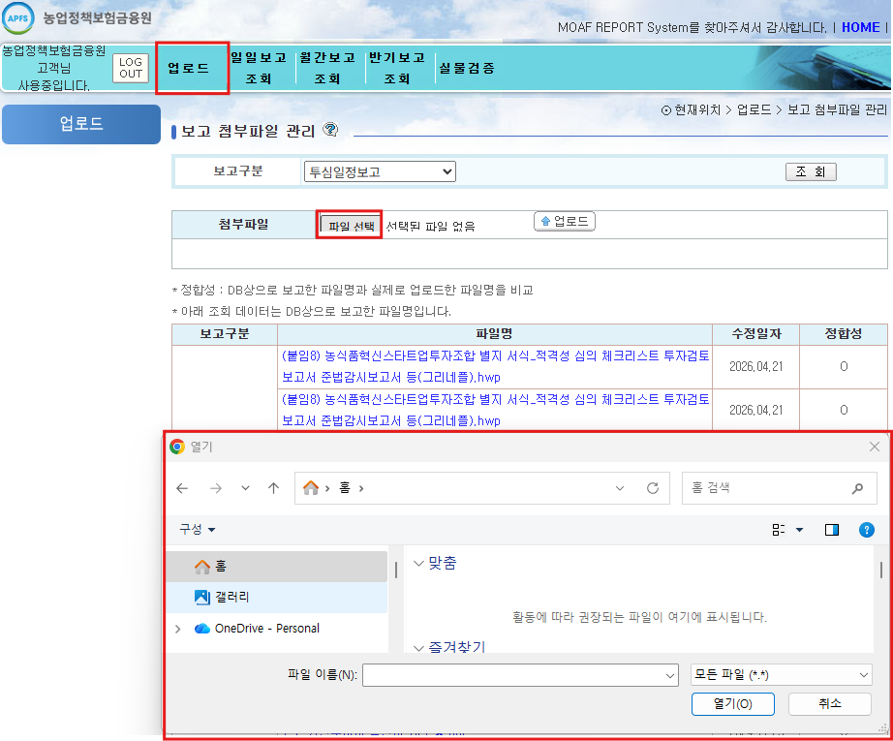

• 일일보고 조회
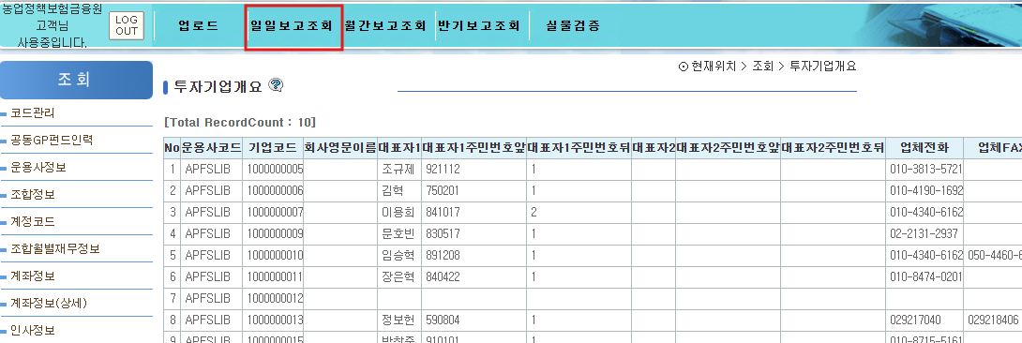
• 월간보고 조회
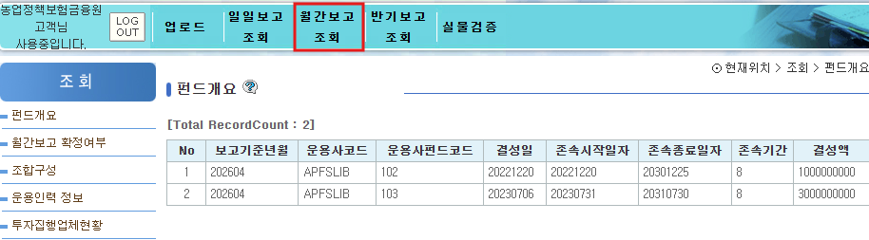

• 반기보고 조회
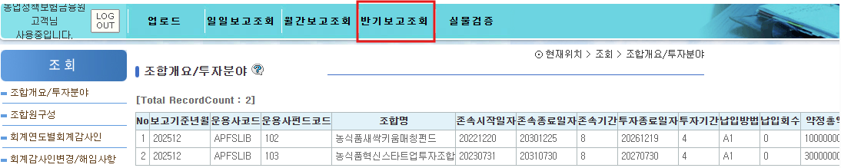

• 실물검증 조회
